
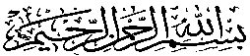

المملكة العربية السعودية
وزارة التعليم
الإدارة العامة للتعليم ب
مدرسة

الاختبار النهائي العملي
الرعاية الصحية 1-1
الفصل الدراسي الاول
الزمن : 50 دقيقة
العام الدراسي 1446هـ

10

اسم الطالب : ..................................................... الصف : 3ث الشعبة : ووون....................................................................................................................................................... : ......................................

السؤال الأول: صنف طرق التواصل التالية من قبل مقدم الرعاية الصحية :
طبيب يرسل للمريض عبرالواتساب طريقة استخدام العلاج
طبيب يكتب وصفة للصيدلي لصرف الدواء لمريض
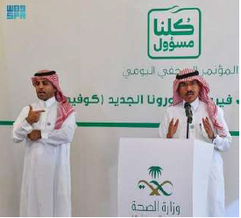
السؤال الثاني : من خلال الشكل المقابل ماهي عملية التواصل المستخدمة في الصورة ، ومن هو المرسل و من هو المتلقي ؟

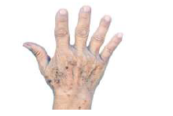
السؤال الثالث : ماهي التغيرات الجسدية التي تظهر على الصورة المقابلة ؟

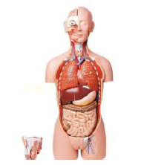
السؤال الرابع : سمِّ مرضين يتعرض لها الجهاز الذي امامك مع الشيخوخة ؟

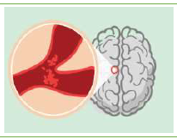
السؤال الخامس : ما اسم السكتة في الشكل المجاور و ماذا تسبب هذه السكتة ؟

انتهت الأسئلة . معلم المادة : أ.

المملكة العربية السعودية
وزارة التعليم
الإدارة العامة للتعليم ب
مدرسة

الاختبار النهائي العملي
الرعاية الصحية 1-1
الفصل الدراسي الاول
الزمن :50 دقيقة
العام الدراسي 1446هـ

10

اسم الطالب : ..................................................... الصف : 3ث الشعبة : ووون....................................................................................................................................................... : ......................................

السؤال الأول: صنف طرق التواصل التالية من قبل مقدم الرعاية الصحية :
طبيب يرسل للمريض عبرالواتساب طريقة استخدام العلاج | إليكترونية
طبيب يكتب وصفة للصيدلي لصرف الدواء لمريض | كتابية
السؤال الثاني : من خلال الشكل المقابل ماهي عملية التواصل المستخدمة في الصورة ، ومن هو المرسل و من هو المتلقي ؟
شفهية , غير شفهية (إشارة )
المرسل / متحدث وزراة الصحة د. محمد عبدالعال , ومتحدث لغة الإشارة
المتلقي / المشاهد ( المواطن )
السؤال الثالث : ماهي التغيرات الجسدية التي تظهر على الصورة المقابلة ؟
النمش الشيخوخي
السؤال الرابع : سمِّ مرضين يتعرض لها الجهاز الذي امامك مع الشيخوخة ؟
عسر البلع , عسر الهضم , انتفاخ البطن ( الإمساك )

السؤال الخامس : ما اسم السكتة في الشكل المجاور و ماذا تسبب هذه السكتة ؟
السكتة الدماغية الوعائية تسبب الشلل النصفي
انتهت الأسئلة . معلم المادة : أ.

آلْمْمْلْڪْةْ آلْعْرْبْيْةْ آلْسْعْوْدْيْةْ  وزارة التعليم  الإدارة العامة للتعليم بمنطقة الطائف  مـكـتــب الــتــــعلـيـم بشرق  مـــــــــدرســــة واحة الفكر الأهلية |  | الاختبار العملي النهائي للفصل الدراسي الأول  المادة / الرعاية الصحية  الزمن / ساعة  اسم الطالب /..........................................  رقم الجلوس /.................................

بناءً على ما تم دراسته من طرق التعامل مع الحالات المرضية والمواقف المتعددة التي تواجه مقدم الرعاية الصحية ، أجيبي عن ما يلي:
دراسة الحالة:( المهارات التنفيذية الغير مباشرة)
صفا مساعدة طبية في عيادة محلية . المريضة التالية مها تعاني من ضعف متوسط الشدة في السمع ، وتقابل الطبيب لإجراء فحص طبي روتيني . تحتاج صفا إلى سؤال مها عن تاريخها المرضي الحديث وقياس ضغط دمها حسب توصيات الطبيب..

التحليل :
- كيف يمكن لصفا التواصل مع مها؟
....................................................................................................................................................................................................................................................................................................................................
- ما المعلومات التي تحتاج صفا إلى جمعها عن مها؟
....................................................................................................................................................................................................................................................................................................................................
- ما العوامل المهمة التي يجب على صفا مراعاتها في تحضير رسالتها؟
.............................................................................................................................................................................................................................................................................................................................................................................................
السؤال الثاني /سمي كلا ممايلي: (المهارات التنفيذية المباشرة)
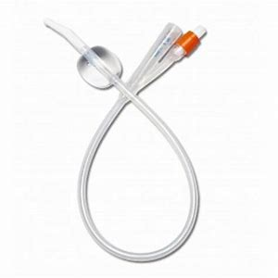  .................... | 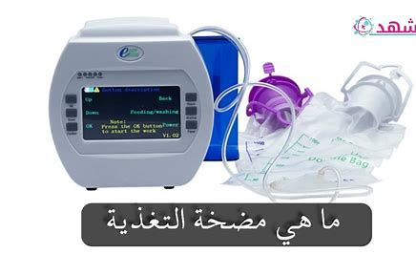  .......................  الوظيفة:................ | 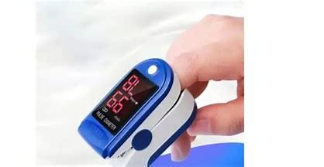  ........................... | 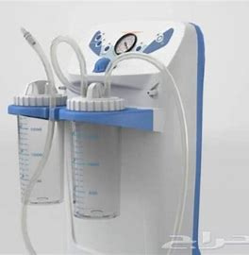  ...............................
أ/ ساره الغامدي
آلْمْمْلْڪْةْ آلْعْرْبْيْةْ آلْسْعْوْدْيْةْ  وزارة التعليم  الإدارة العامة للتعليم بمنطقة الطائف  مـكـتــب الــتــــعلـيـم بشرق  مـــــــــدرســــة واحة الفكر الأهلية |  | الاختبار العملي النهائي للفصل الدراسي الأول  المادة / الرعاية الصحية  الزمن / ساعة  اسم الطالب /..........................................  رقم الجلوس /.................................

بناءً على ما تم دراسته من طرق التعامل مع الحالات المرضية والمواقف المتعددة التي تواجه مقدم الرعاية الصحية ، أجب عن ما يلي:
دراسة الحالة : ( المهارات التنفيذية الغير مباشرة)
أفنان مساعدة تمريض في مستشفى محلي ، تعرفت على هيا وهي امرأة مسنة قبلت للتو بسبب إصابة قي ساقها.
أخبرت هيا أفنان أنها لم ترغب بالقدوم إلى المستشفى لأن عائلتها تعتني بها جيدا في المنزل . ورغم ذلك عند فحص أفنان لهيا، اكتشفت أفنان قرحة الفراش أو (قرحة الضغط) من الدرجة الثانية على وركها . وتعترف هيا أنها عانت من بعض الألم في وركها في الآونة الأخيرة..

التحليل:
- ما الذي يجب على أفنان فعله أولا؟
..............................................................................................................................................................................................................................................................
- كيف يمكن علاج قرحة الفراش التي تعاني منها هيا؟
.............................................................................................................................................................................................................................................................
- عندما تخرج هيا إلى المنزل ، مالنصيحة التي يمكن أن تعطيها أفنان لأسرة هيا حول كيفية تجنب حدوث المزيد من قرحات الفراش؟
...............................................................................................................................................................................................................................................................................................................................................................
السؤال الثاني /سمي كلا مما يلي: ( المهارات التنفيذية المباشرة)
.................... | .......................  الوظيفة:................ | ........................... | ...............................
أ/ ساره الغامدي
الاختبار العملي لمقرر الرعاية الصحية 1-2 للصف الثالث الثانوي  نموذج ( أ )  الفصل الدراسي الاول للعام الدراسي 1445 هـ |  |  |  | الدرجة النهائية
  النظري
  العملي
  المهارة
الاسم |  | الشعبة |  | الدرجة النهائية | 10
........./ 1
السؤال الأول : اكملي المخطط التالي لتوضيح خطوات عمليه حل المشكلات
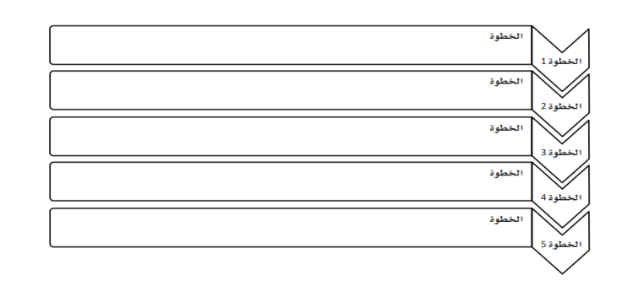
......../ 1,5
ارأوجد بدائل
السؤال الثاني : اجيبي عن المطلوب بين الاقواس :
1-قضي الممرض احمد وقت إضافي مع المرضى للتخفيف عليهم وتقليل معاناتهم يعد انتهاء مناوبته ( صفات اخصائي الرعاية الصحيه )
............................................................................................................................................................
2-كبار السن غير قادرين وغير مؤهلين في اتخاذ القرارات او التعامل مع شؤونهم الخاصة ( حقيقه ام خرافه )
............................................................................................................................................................
3-تم نقل المريضة سلمي من غرفتها لإجراء اشعه الرنين المغناطيسي بواسطة رافعه طبية ميكانيكيه ( ما الاجراءات المتبعة اثناء النقل )
............................................................................................................................................................
السؤال الثالث: اكتبي العنوان المناسب تحت كل صوره فيما يلي :
........./ 1,5

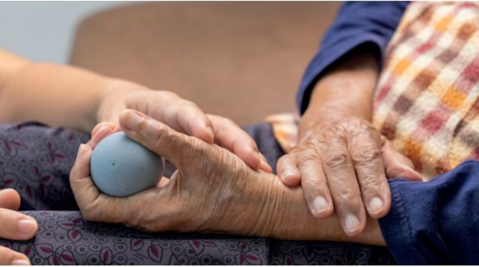 | 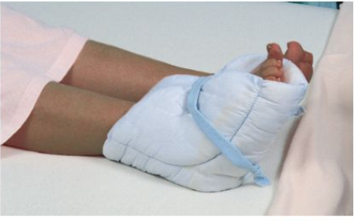 | 
.......................................... | ......................................... | ........................................
السؤال الرابع : من خلال الشكل المقابل اجيبي عن الأسئلة التالية :
......./ 2

ماذا حدث للعين المشار اليها بالسهم في الصورة المجاورة ؟
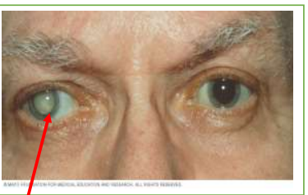
..................................
ما المقصود بال glaucoma ؟
..................................................
__________________________________________________________________
ما اسم المرض الذي امامك؟..........................................................
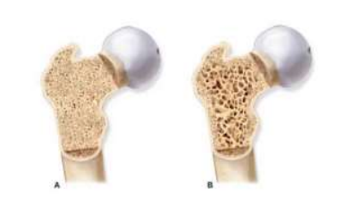
أي العظمتين سليمه ؟ وايهما مصابه ؟
A
BBB
........................................................
__________________________________________________________________
السؤال الخامس: أي العبارات التاليه توضح أهمية المحاذاة للمريض في الوقاية من ؟
......./ 2

تخفيف الضغط ( ) إبقاء المريض بوعيه( ) الكدمات ( )
التقلصات( ) تقليب المريض( ) تحرك المريض( )
تقرحات الضغط ( ) مساعدة المريض على النهوض من السرير( )
......./ 2
السؤال السادس : التطبيق العملي: ادرسي الحالة الصحيه للمرضى امامك ثم
اجيبي عن الأسئلة التاليه
ما الطريقة المناسبة لإعطاء الاكسجين للمريض الأول ؟
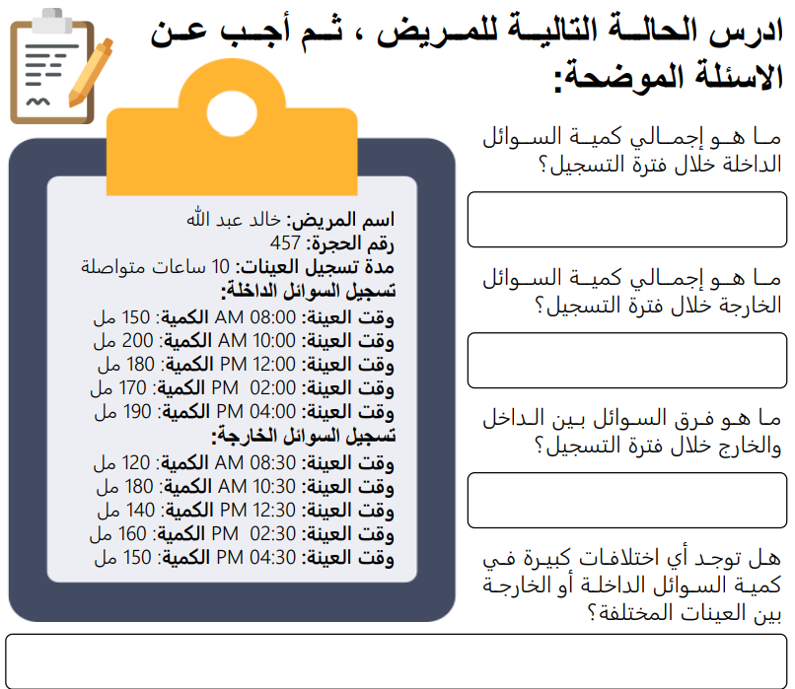
سمي الطريقة المناسبة لإعطاء الاكسجين للمريضة هيا؟ وما معدل التدفق المناسب للأكسجين؟
ماهو معدل التدفق المناسب للاكسجين ؟
ما الاعراض الظاهرة على هيا؟ وضحي طريقة استخدام الأداة الموجودة امامك لإعطائها الاكسجين؟ ؟
اسم المريض ( 1 ): وائل خالد العمر: 4 أيام
الحاله : طفل خديج ولد في الشهرالسابع
القسم : عنايه حديثي الولاده
اسم المريض ( 2 ) : هيا احمد
العمر: 23سنه
القسم : الطوارئ
الشكوى : الإحساس بضيق شديد في التنفس

انتهت الأسئلة مع تمنياتي لكم بالتوفيق/ معلمة المادة : ليلى المطرفي
الاختبار العملي لمقرر الرعاية الصحية 1-2 للصف الثالث الثانوي  نموذج ( ب)  الفصل الدراسي الاول للعام الدراسي 1445 هـ |  |  |  | الدرجة النهائية
  النظري
  العملي
  المهارة
الاسم |  | الشعبة |  | الدرجة النهائية | 10
......./ 1
السؤال الأول : اكملي المخطط التالي لتوضيح خطوات عمليه التواصل:
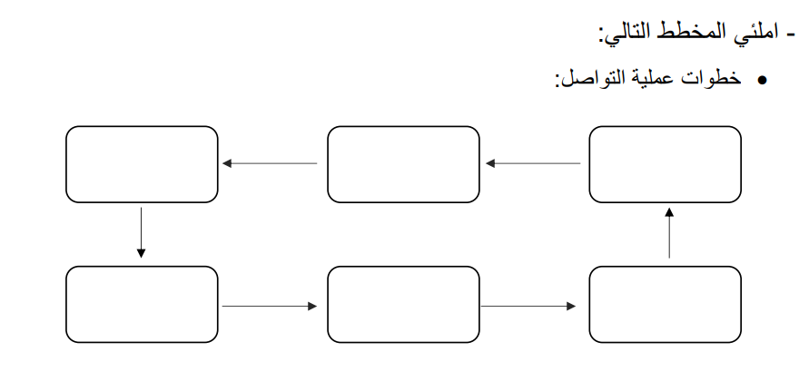 ____________________________________________________________________________________
استمع للرد
ضع اهداف التواصل
السؤال الثاني : اجيبي عن المطلوب بين الاقواس :
......./ 1,5

1-يحافظ الطبيب على السرية التامة ويحافظ على خصوصية المريض ( صفات اخصائي الرعاية الصحيه )
............................................................................................................................................................
2-أي شخص فوق عمر معين مثل ال65 هو مسن ( حقيقه ام خرافه )
............................................................................................................................................................
3-تقوم الممرضة افنان بنقل المريض خالد الى كرسي متحرك ( ما الاجراءات المتبعة اثناء النقل ؟)
...........................................................................................................................................................
_____________________________________________________________________________________
السؤال الثالث: اكتبي العنوان المناسب تحت كل صوره فيما يلي :
......./ 1,5

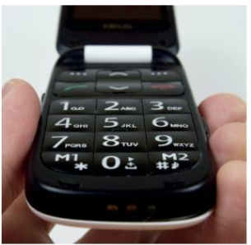 | 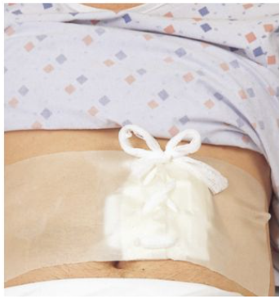 | 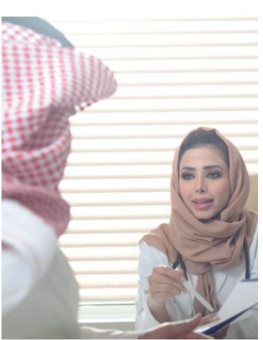
.................................... | ......................................... | ........................................

السؤال الرابع : من خلال الشكل المقابل اجيبي عن الأسئلة التالية :
......./ 2

سمي 2 من الامراض التي تصيب الجهاز الهضمي لدى المسنين؟
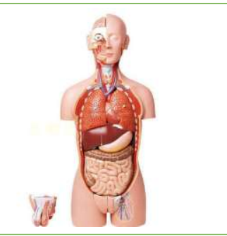

..................................................
..................................................
__________________________________________________________________
ما اسم السكتة في الشكل الذي امامك؟
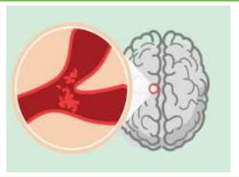
..........................................................
ماذا تسبب هذه السكتة ؟
........................................................
___________________________________________________________________
السؤال الخامس: حددي نوع الادخال في الحالات المرضية التالية ؟
......./ 2

ادخال عبر الانف وصولا الى المريء ثم المعدة ( )
المحلول الذي يعطى في الوريد ( )
السوائل التي يتناولها عن طريق الفم ( )
ادخال الانبوب جراحيا عبر فتحه بجلد البطن للمعدة مباشرة ( )
......./ 2
السؤال السادس :التطبيق العملي
ماهي الأخطاء الموجودة في العينات امامك؟
دوني ملاحظاتك حول لون وملمس العينات؟
انتهت الأسئلة مع تمنياتي لكم بالتوفيق / معلمة المادة: ليلى المطرفي
الاختبار العملي لمقرر الرعاية الصحية 1-2 للصف الثالث الثانوي ا  نموذج (ج )  الفصل الدراسي الاول للعام الدراسي 1445 هـ |  |  |  | الدرجة النهائية
  النظري
  العملي
  المهارة
الاسم |  | الشعبة |  | الدرجة النهائية | 10
......./ 1
السؤال الأول : اكملي المخطط التالي لتوضيح طرق التواصل ؟

_____________________________________________________________________________________
السؤال الثاني : اجيبي عن المطلوب بين الاقواس :
......./ 1,5

1-يتعاون مسؤول الرعاية الصحية مع الإدارات المختلفة لتحسين جوده وكفاءة الخدمات المقدمة ( صفات اخصائي الرعاية الصحيه )
......................................................................................................................................
2-ان تصبح مسنا يعني ان تكون مريضا او معاقا ( حقيقه ام خرافه )
......................................................................................................................................
3-استخدام الحمالة في نقل المريضة هيا وادخالها الى المصعد ( ما الاجراءات المتبعة اثناء النقل ؟ )
......................................................................................................................................
______________________________________________________________________________
السؤال الثالث: اكتبي العنوان المناسب تحت كل صوره فيما يلي :
......./ 1,5

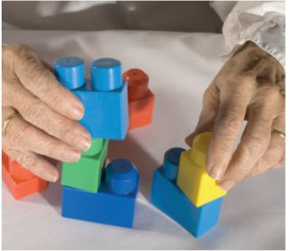 | 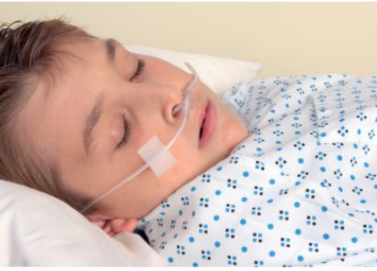 | 
.......................................... | ......................................... | ........................................
السؤال الرابع : من خلال الشكل المقابل اجيبي عن الأسئلة التاليه :
......./ 2

ماذا يحدث للعضو المقابل مع تقدم العمر من حيث؟
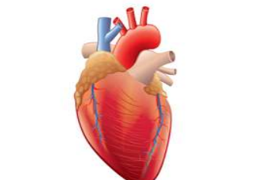
الكفاءة..................................
الناحية البنيوية ..................................................
__________________________________________________________________
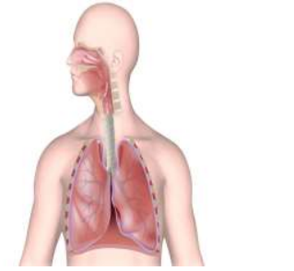
ما اسم الجهاز الذي امامك؟.........................................................
سمي الامراض التي تصيب هذا الجهاز مع التقدم في العمر ؟ ( 2 فقط )
........................................................
___________________________________________________________________
السؤال الخامس: حددي نوع الإجراءات التالية ان كانت قبل العملية ام بعد العملية ؟
......./ 2

تصريح الجراحة |  | السعال والنفس العميق
مستوى الالم |  | قائمة الفحص الجراحية
العلامات الحيوية |  | إزالة مستحضرات التجميل
الأشياء الثمينة |  | جوارب طبيه ضاغطه
......./ 2
السؤال السادس :( التطبيق العملي )وضحي طرق العناية بالنظافة الشخصية للمريض بحسب الصور
التالية ثم استخدمي الأدوات اللازمةلتطبيق تلك الطرق على الدميه الموجودة امامك ؟
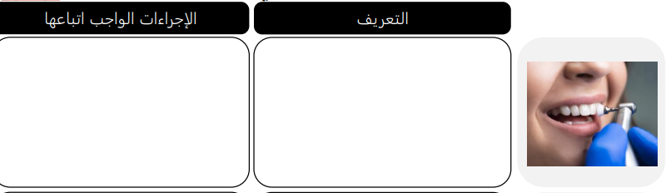
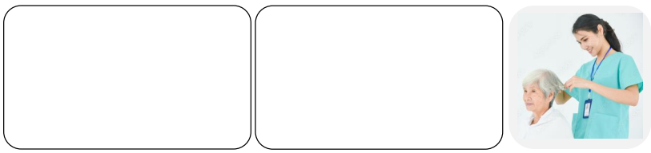
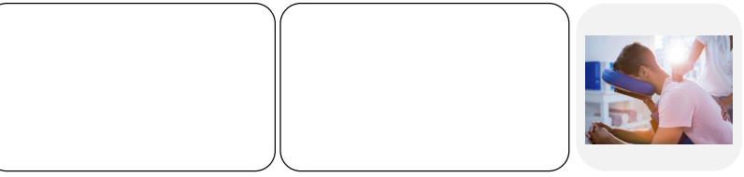
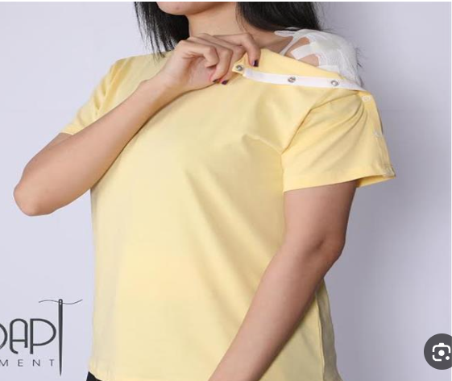
انتهت الأسئلة مع تمنياتي لكم بالتوفيق / معلمة المادة : ليلى المطرفي

